**INFORME DE LA PRIMERA ENTREGA DEL PROYECTO FINAL: MOVIMIENTO DE UN PROYECTIL EN CONDICIONES REALES (ECUACIONES QUE DESCRIBEN EL FENOMENO)**

Supongamos que un proyectil de masa m, es lanzado en un tiempo t = 0, desde el suelo u otro nivel plano), formando un ángulo con la horizontal.

Supongamos que, además de la fuerza de gravedad, el proyectil está sometido a la fuerza de la resistencia del aire. Fuerza que actúa en dirección opuesta a su dirección instantánea de movimiento, y cuya magnitud es directamente proporcional a su velocidad instantánea.

Al utilizar las siguientes ecuaciones podemos, tener una idea de cómo la resistencia del aire y la gravedad modifican la trayectoria de un proyectil.

Y definimos los siguientes parámetros:

m = masa del proyectil

g = gravedad

vo = velocidad inicial de proyectil

vx = componente de la velocidad en X

vy = componente de la velocidad en Y

vt; = velocidad terminal del proyectil

θ = ángulo con el que es lanzado en proyectil con respecto al eje X

t = tiempo transcurrido

ro = Densidad del aire

area_proyectil = Área del proyectil

c= constante de fricción o rozamiento del aire

La ecuación de movimiento de nuestro proyectil está definida así:



donde v = (vx, vz) es la velocidad del proyectil, g = (0, -g) es la aceleración debida a la gravedad, y c una constante positiva. En forma de componentes, de la ecuación anterior obtenemos:

Ecuaciones para calcular las componentes de la velocidad



Vx



Vy

Ecuación para calcular la posición del proyectil en X

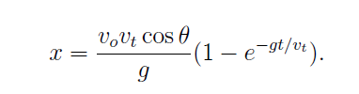

Ecuación para calcular la posición del proyectil en Y

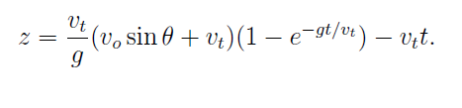

Y

En las ecuaciones anteriores de velocidad y posición, se debe considerar que $V_{t}$ es la velocidad terminal, definida como la velocidad a la que la fuerza de arrastre equilibra la fuerza gravitacional, y se calcula así:

$$V_{t}=\sqrt{\frac{2mg}{cρA}}$$

donde **c** es la constante de fricción o rozamiento del aire, **ro** es la densidad del aire y **A** es el área del proyectil

También se pueden obtener de las anteriores ecuaciones la siguiente información:

Tiempo de vuelo:

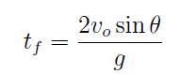

tiempo_vuelo

Alcance máximo horizontal:



alcance_max_horiz